Spring Boot Monolithique vs Microservices Spring Boot

TaskManager Microservices
Présentation
Dans cette vidéo, nous allons découvrir les différences entre une application Spring Boot classique (monolithique) et une architecture Microservices Spring Boot.
Pour illustrer ces concepts, nous utiliserons le projet :
TaskManager Microservices
Objectifs :
- Comprendre l'architecture monolithique
- Comprendre les principes des microservices
- Découvrir les composants Spring Cloud
- Analyser une architecture microservices réelle
- Identifier les avantages et les inconvénients de chaque approche

1. Qu'est-ce qu'une application Spring Boot classique ?
Une application Spring Boot classique est généralement développée sous la forme d'un monolithe.
Toutes les fonctionnalités sont regroupées dans une seule application :
- Gestion des utilisateurs
- Gestion des tâches
- Authentification
- Notifications
- Accès aux données
Architecture simplifiée :
TaskManager
- Controllers
- Services
- Repositories
- Base de données unique
Toutes les fonctionnalités sont déployées ensemble.

Avantages du monolithe
- Développement rapide
- Architecture simple
- Débogage facile
- Déploiement unique
- Faible complexité opérationnelle

Inconvénients du monolithe
- Difficulté de maintenance lorsque l'application grandit
- Déploiement complet à chaque modification
- Scalabilité limitée
- Couplage fort entre les composants
- Risque accru d'impact lors des évolutions

2. Pourquoi passer aux microservices ?
Lorsqu'une application devient importante, il devient difficile de gérer l'ensemble dans un seul projet.
L'objectif des microservices est de découper l'application en plusieurs services indépendants.
Chaque service :
- Possède sa responsabilité propre
- Peut être développé indépendamment
- Peut être déployé indépendamment
- Peut être mis à l'échelle indépendamment

3. Présentation du projet TaskManager Microservices
Le projet TaskManager Microservices met en œuvre une architecture moderne basée sur Spring Boot et Spring Cloud.
Architecture générale :

Client
↓
API Gateway
↓
Services métiers
- User Service
- Task Service
- Auth Service
↓
Infrastructure
- Eureka Discovery Server
- Config Server
- Bases de données

4. Composants principaux de l'architecture
API Gateway
La Gateway constitue le point d'entrée unique du système.
Rôles :
- Routage des requêtes
- Sécurisation
- Filtrage
- Centralisation des accès
Avantages :
- Réduction de la complexité côté client
- Contrôle centralisé des flux

Eureka Discovery Server
Dans une architecture microservices, les services doivent se découvrir automatiquement.
Eureka permet :
- L'enregistrement des services
- La découverte dynamique des services
- La tolérance aux changements d'adresses
Chaque service s'enregistre automatiquement auprès d'Eureka.

Spring boot
Spring Cloud complète Spring Boot en apportant toutes les fonctionnalités nécessaires à une architecture microservices.
Dans notre projet TaskManager, il permet la découverte des services avec Eureka, la centralisation des accès grâce à l'API Gateway et la gestion centralisée de la configuration avec Config Server. Il simplifie ainsi le développement, le déploiement et la maintenance d'applications distribuées modernes.

User Service
Responsabilités :
- Gestion des utilisateurs
- Création des comptes
- Consultation des informations utilisateur
Le service est autonome et indépendant.

Task Service
Responsabilités :
- Création des tâches
- Mise à jour des tâches
- Suppression des tâches
- Consultation des tâches
Ce service se concentre uniquement sur la gestion métier des tâches.

Authentication Service
Responsabilités :
- Authentification
- Gestion des tokens
- Sécurisation des accès
Séparation claire de la logique de sécurité.

Config Server
Le Config Server centralise la configuration de tous les services.
Avantages :
- Gestion centralisée
- Réduction des duplications
- Modification simplifiée des paramètres

5. Communication entre les microservices
Les microservices doivent communiquer entre eux.
Plusieurs solutions sont possibles :
- RestTemplate
- WebClient
- OpenFeign
Objectifs :
- Échange de données
- Collaboration entre services
- Conservation de l'autonomie de chaque service

6. Comparaison Monolithe vs Microservices
Critère | Monolithe | Microservices
Développement initial | Plus rapide | Plus complexe
Déploiement | Unique | Multiple
Scalabilité | Limitée | Très élevée
Maintenance | Difficile à grande échelle | Plus simple
Résilience | Faible | Meilleure
Complexité technique | Faible | Élevée
//
Présentation de l’application TaskManager

Application dévellopée en Spring boot, spring cloud, Angular, typeScript et base H2

Base de données utilisée : H2 dont l’url est : http://localhost:8081/h2-console
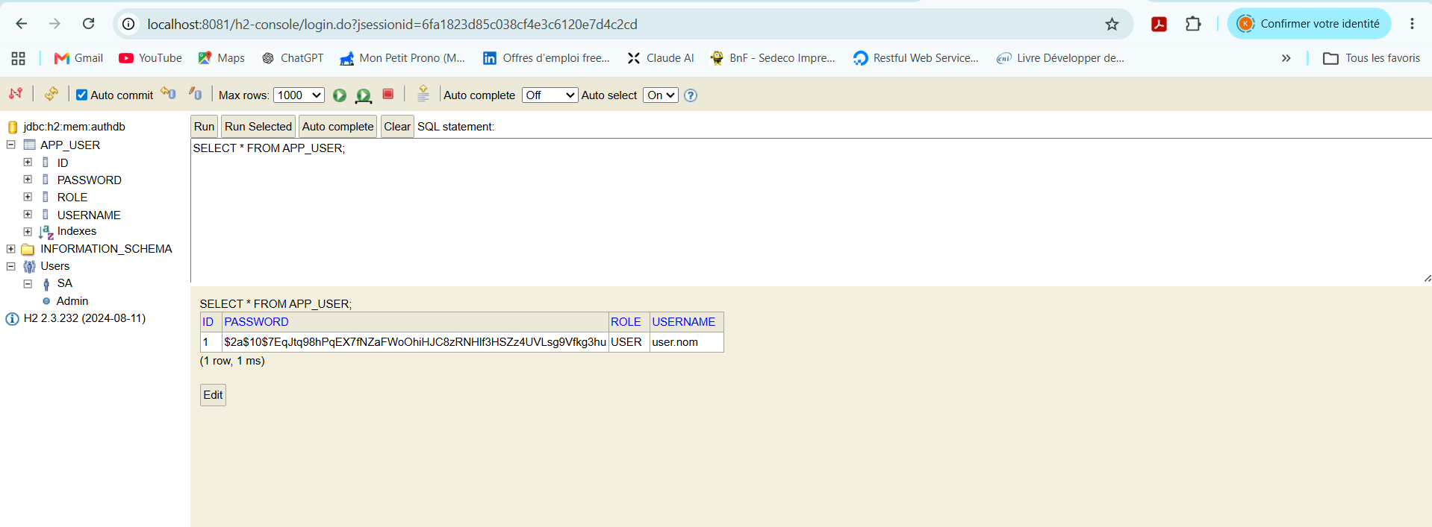
Code Java sous IntelliJ

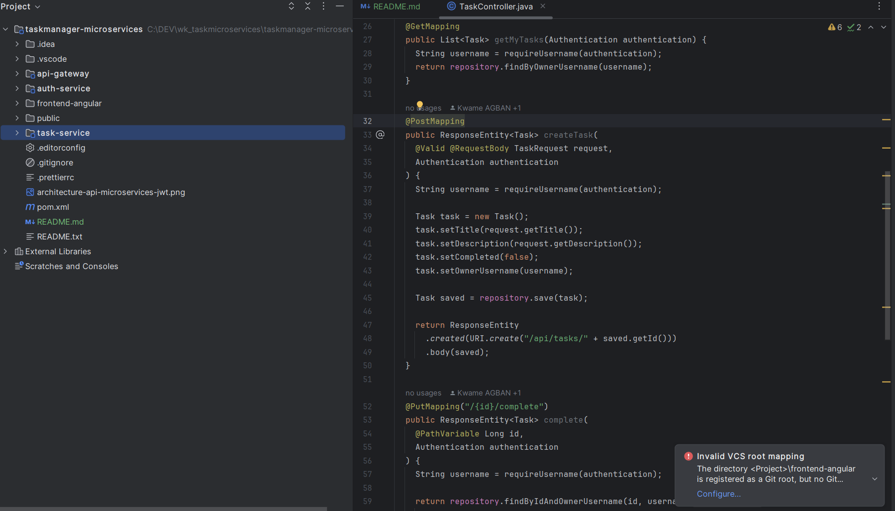

Ecrans de Gestion des tâches
  - Connexion utilisateur
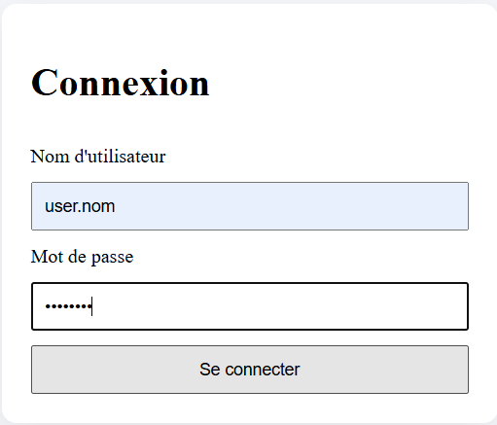
  - Gestion des tâches
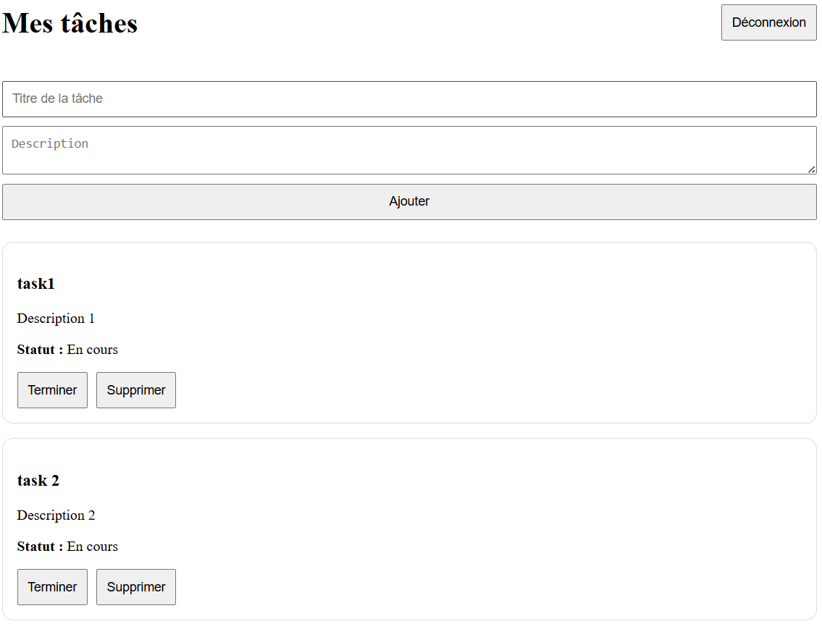

Conclusion
Spring Boot reste une excellente solution pour démarrer rapidement un projet.
Cependant, lorsque l'application grandit et nécessite davantage de scalabilité et d'autonomie, l'architecture microservices devient une solution pertinente.
Le projet TaskManager Microservices illustre concrètement comment construire une architecture moderne basée sur :
- Spring Boot
- Spring Cloud
- Eureka
- API Gateway
- Config Server
Merci d'avoir suivi cette présentation.
N'hésitez pas à consulter le dépôt GitHub du projet et à partager vos retours en commentaire.

